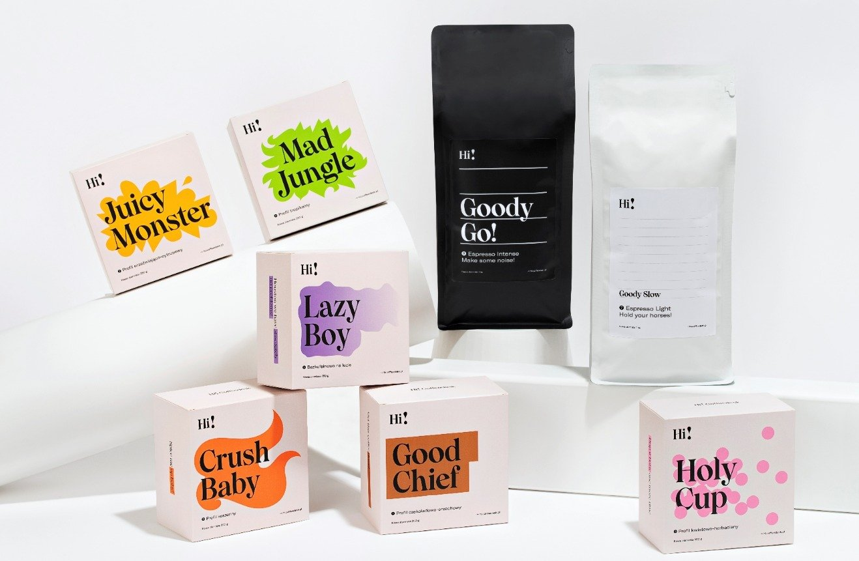

Coffeedesk uruchamia kawową subskrypcję

Spółka All Good SA, właściciel marki Coffeedesk, startuje z nową usługą opartą o model subskrypcyjny. Hi!Coffeedesk to cykliczna dostawa kawy dopasowanej do preferencji odbiorcy. - Choć to rozwiązanie jest z sukcesem stosowane w dostawie usług cyfrowych, przedłużająca się pandemia udowodniła, że warto w ten sposób docierać do klientów również z produktami pierwszej potrzeby. - mówi Łukasz Wichłacz, CEO Coffeedesk.

Coffeedesk to największy polski kawowy omnichannel z siedzibą w Kołobrzegu. Subskrypcja Hi!Coffeedesk jest kolejnym, po otwarciu trzeciego showroomu, projektem, na który firma pozyskała środki w ramach zeszłorocznej zbiórki crowdfundingowej. Spółka zebrała wówczas ponad 2 miliony złotych na realizację swoich strategicznych celów.

Kawa dopasowana do potrzeb klientów

- Rynek usług subskrypcyjnych rośnie nieprzerwanie od kilku lat. W 2021 roku klienci, doświadczeni przez lockdown i często mniej mobilni z powodu pandemii, chcą łatwego i szybkiego dostępu do swoich ulubionych produktów pierwszej potrzeby, bez konieczności regularnych zamówień. To dlatego nowoczesne modele subskrypcyjne są oparte na wygodnych, cyklicznych metodach płatności i pełnej elastyczności - zarówno w wyborze częstotliwości dostawy, jak i personalizowania zamówienia zgodnie ze swoimi preferencjami. Na te potrzeby chcemy odpowiedzieć, tworząc Hi!Coffeedesk - tłumaczy Aneta Rybka, eCommerce Manager w Coffeedesk.

Na czym będzie polegać kawowa subskrypcja sygnowana przez markę z Kołobrzegu? - Chcemy dostarczać naszym klientom to, za czym w pandemii tęsknią najbardziej - kawę jak z ulubionej kawiarni i smak, który wybiorą według własnego uznania. Nasza kolekcja kaw subskrypcyjnych pod marką własną Hi!Coffeedesk jest oparta o osiem różnorodnych profili sensorycznych. Każdy z nich reprezentuje inne nuty smakowe - m.in. czekoladowo-orzechowe, kwiatowo-herbaciane czy cytrusowe. Wierzymy, że kawa to przede wszystkim smak, a ten dla każdego oznacza co innego. Wybrany zestaw ziaren subskrybent otrzyma regularnie co 2 tygodnie lub co miesiąc, w zależności od preferowanej częstotliwości. Dzięki mechanizmowi cyklicznej płatności, klient nie musi już pamiętać o kolejnych zakupach, to my dbamy o regularną dostawę - dodaje Aneta Rybka.

Subskrypcja odporna na koronawirusa

Model subskrypcyjny to rozwiązanie, które doskonale sprawdza się w świecie kawy specialty. Według raportu The 2020 Square x SCA Coffee Reportw Stanach Zjednoczonych w zeszłym roku liczba palarni oferujących sprzedaż w oparciu o subskrypcję wzrosła o 25%. Pomimo pandemii koronawirusa przychody ze sprzedaży w ramach tego modelu zwiększyły się o 109%. - W Coffeedesk wierzymy przede wszystkim w długofalowe relacje z klientami, doceniamy ich lojalność - to z myślą o nich uruchomiliśmy projekt subskrypcji. Przefiltrowaliśmy morze kawy, by dla naszych subskrybentów wybrać najciekawsze smaki. Hi!Coffeedesk przygotowaliśmy we współpracy z najlepszymi palarniami, ponieważ wierzymy w lokalny, zrównoważony biznes i dystrybucję. - podkreśla Łukasz Wichłacz, CEO Coffeedesk. - Od kilku lat aplikacje, bez których dziś nie wyobrażamy sobie życia, takie jak Netflix czy Spotify przecierały szlaki i przyzwyczaiły Polaków do modelu płatności cyklicznych. Po usługach cyfrowych przyszedł czas na produkty fizyczne. Pandemia przyspieszyła odejście klientów od tradycyjnych sklepów w kierunku zakupów online o dobrych kilka lat. Model subskrypcyjny doskonale wpisuje się w tę tendencję i jednocześnie stanowi świetne uzupełnienie naszej strategii biznesowej opartej o omnichannel - dodaje.

Coffeedesk to według Financial Times jedna z najszybciej rozwijających się firm w branży kawowej w Europie Środkowo-Wschodniej. Kawowy omnichannel z Kołobrzegu działa w oparciu o sklep internetowy, dwie platformy online skierowane do biznesu oraz rozwijającą się, butikową sieć kawiarni. W 2020 roku All Good SA, właściciel marki Coffeedesk, przeprowadził akcję crowdfundingową - spółka zebrała ponad 2 miliony złotych na rozwój swoich strategicznych celów i pozyskała 523 nowych inwestorów.

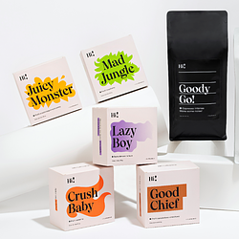 | Hi!Coffeedesk.png | Download

